Py_SUITE_TRADING – Schema a blocchi
VER 1.0
Documento di riferimento operativo per comprendere moduli, file di input/output e tracciati della suite.
Gen 2026
Sommario
Py_SUITE_TRADING – Documentazione sintetica a blocchi 0
0. Visione d’insieme – Pipeline logica 2
1. Modulo: Estrazione_pro 2
2. Modulo: Controllo_coerenza_dati 3
3. Modulo: PyKPI_calcolo 4
4. Modulo: Strategy Creator – Strategy Mapper 4
4.1 Fase A – Mapper 5
4.2 Fase B – Build Config 5
5. Modulo: Run_strategia 5
6. Modulo: Report_strategia 6

0. Visione d’insieme – Pipeline logica
Flusso end-to-end della suite:
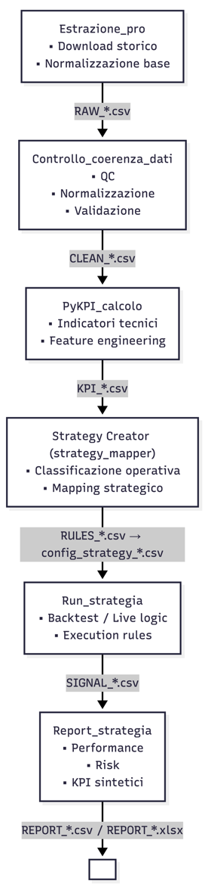

1. Modulo: Estrazione_pro
Funzione
Il modulo Estrazione_pro gestisce l’estrazione dei dati storici di mercato tramite le API di
Interactive Brokers (TWS o IB Gateway).
È il punto di ingresso unico dei dati esterni nella Py_SUITE_TRADING e produce i file RAW utilizzati da tutta la pipeline successiva.
File di INPUT
Il modulo non riceve file CSV in input.
Parametri operativi (config / CLI):
symbol; isin (se disponibile o mappato); exchange / primary exchange; timeframe (1m, 5m, 15m, 1h, 1d, …); periodo (start/end o lookback); sessione (RTH / ETH, se prevista)
File di OUTPUT
RAW_*.csv
Tracciato orizzontale normalizzato (ordine deterministico):
symbol; isin; date; time; open; high; low; close; volume; datetime
Caratteristiche:
- separatore “;”
- ordinamento temporale crescente
- timezone coerente con lo strumento
Responsabilità
- Connessione e gestione sessione IB
- Download completo dei dati richiesti
- Normalizzazione OHLCV
- Produzione file RAW
Il modulo NON esegue validazioni, correzioni o calcolo indicatori.

2. Modulo: Controllo_coerenza_dati
Funzione
Verifica e normalizza i dati di mercato grezzi (OHLCV), eliminando o correggendo anomalie strutturali.
File di INPUT
RAW_*.csv
Tracciato:
symbol; isin; date; time; open; high; low; close; volume; datetime
File di OUTPUT
CLEAN_*.csv
Tracciato:
symbol; isin; date; time; open; high; low; close; volume; datetime
Caratteristiche: timestamp univoci , OHLC coerenti, righe valide e ordinate

3. Modulo: PyKPI_calcolo
Funzione
Calcolo esteso degli indicatori tecnici (KPI) necessari alla classificazione operativa, al mapping strategico e all’esecuzione delle regole.
Il modulo arricchisce i dati CLEAN con un insieme ampio e deterministico di indicatori.
File di INPUT
CLEAN_*.csv
Tracciato:
symbol; isin; date; time; open; high; low; close; volume; datetime
File di OUTPUT
KPI_*.csv
Tracciato (ordine effettivo verificato):
symbol; isin; date; time; open; high; low; close; volume; datetime; KPI_ADX_14; KPI_ATR_14; KPI_ATR_PCT_14; KPI_BB_DN_20_2; KPI_BB_MID_20; KPI_BB_UP_20_2; KPI_DC_DN_20; KPI_DC_DN_55; KPI_DC_UP_20; KPI_DC_UP_55; KPI_DI_MINUS_14; KPI_DI_PLUS_14; KPI_EMA_200; KPI_EMA_21; KPI_EMA_50; KPI_EMA_9; KPI_EMA_ALIGNMENT; KPI_KC_DN_20_1p5; KPI_KC_MID_20; KPI_KC_UP_20_1p5; KPI_SQUEEZE_ON_20; KPI_TREND_DIR; ema_40; min_close_week; rsi_21; supertrend; supertrend_dir
Note: tutte le colonne CLEAN sono preservate, l’ordine è deterministico, le colonne non prefissate KPI_ sono indicatori legacy o di supporto

4. Modulo: Strategy Creator – Strategy Mapper
Funzione
Trasforma una classificazione operativa o una strategia selezionata in regole operative formali e in un file config_strategy pronto per l’esecuzione.

4.1 Fase A – Mapper
File di INPUT
CLASSIFICAZIONE_OPERATIVA_*.csv
Tracciato : symbol; isin; timeframe; criterion; label; reason; metrics_json; thresholds_json; windows_json
Nota: più righe per lo stesso symbol/isin/timeframe (una per criterio).
File di OUTPUT
STRATEGIA_*.csv
Tracciato: symbol; isin; timeframe; criterion; label; reason; metrics_json; thresholds_json; windows_json
RULES_STRATEGIA_*.csv
Tracciato:
ID; SCOPE; SIDE; LHS; OP; RHS; ENABLED

4.2 Fase B – Build Config
File di INPUT
RULES_*.csv
Tracciato:
ID; SCOPE; SIDE; LHS; OP; RHS; ENABLED
File di OUTPUT
config_strategy_*.csv
Tracciato (IDENTICO al foglio CONDITIONS del template):
ID; SCOPE; SIDE; GROUP; LHS; OP; RHS; SHIFT; NEGATE; ENABLED
Posizione file: Py_SUITE_TRADING/_data/config_strategia/

5. Modulo: Run_strategia
Funzione
Esegue le regole operative definite in config_strategy sul dataset KPI e genera il dataset segnali/holding.
File di INPUT
KPI_*.csv
Tracciato (symbol; isin; date; time; open; high; low; close; volume; datetime; KPI_*)
config_strategy_*.csv
ID; SCOPE; SIDE; GROUP; LHS; OP; RHS; SHIFT; NEGATE; ENABLED
File di OUTPUT
SIGNAL_*.csv
Tracciato (superset KPI): [tutte le colonne KPI_*]; SIGNAL; HOLD; VALUE; Profit/Trade; Trade_ID; Minutes_IN_to_OUT; Minutes_OUT_to_next_IN; Sum Profit/Trade; Avg Profit/Trade; Win Rate; Max DD Start; Max DD Peak; Trades/Day_8h_AvgIdle; Trades/Day_8h_MedIdle; Trades/Week_8h_AvgIdle; Trades/Week_8h_MedIdle

6. Modulo: Report_strategia
Funzione
Backtest, calcolo KPI di performance e generazione report sintetici.
File di INPUT
SIGNAL_*.csv
Tracciato (superset segnali): [tutte le colonne SIGNAL_* e KPI_*]
File di OUTPUT
REPORT_*.csv
Tracciato (report sintetico): Indicatore; Valore; Unità; Verificata; Valore_raw

